附件1

**医疗器械临床试验立项报送资料目录**

|  |  |  |
| --- | --- | --- |
| **报送资料目录** | | **备注** |
| 1 | 资料目录**（附件1）** |  |
| 2 | 医疗器械临床试验信息简表**（附件2）** |  |
| 3 | NMPA临床试验批件（如为国家要求的器械类型）/不需要临床试验审批的说明 | 申办方盖红章 |
| 4 | 组长单位伦理委员会批件（如适用） | 申办方盖红章 |
| 5 | 其他伦理委员会对申请研究项目的重要决定（如适用） |  |
| 6 | 医疗器械临床试验委托书**（附件3）** | 签字，申办方盖红章 |
| 7 | 医疗器械临床试验立项评估表**（附件4）** | 签字 |
| 8 | 主要研究者简历（含GCP 培训证书、学历证书、医师资格证、职称证等资质证明文件）**（附件5）** | 签字 |
| 9 | 医疗器械临床试验研究团队成员表**（附件6）** | 签字 |
| 10 | 研究者经济利益声明**（附件7）** | 签字 |
| 11 | 试验方案 | 签字盖章，注明版本号及有效日期 |
| 12 | 研究者手册 | 盖章，注明版本号及有效日期 |
| 13 | 知情同意书（包括译文）及其他书面资料（样表） | 盖章，注明版本号及有效日期 |
| 14 | 病例报告表 | 盖章，注明版本号及有效日期 |
| 15 | 临床试验伦理委员会初始审查申请表**（附件8）** | 签字 |
| 16 | 申办企业资质三证 | 申办方盖红章 |
| 17 | 申办方委托函（委托CRO、SMO）（如适用） | 申办方盖红章 |
| 18 | CRA/CRC资质文件（简历、GCP培训证书复印件、身份证复印件等） | 申办方/CRO/SMO盖红章 |
| 19 | CRO、SMO证明性文件：营业执照（三证合一） | CRO、SMO盖红章 |
| 20 | 基于产品技术要求的产品检验报告 | 盖章 |
| 21 | 试验医疗器械（产品）标签文本 | 盖章 |
| 22 | 招募受试者的材料（如适用） | 盖章，注明版本号及有效日期 |
| 23 | 受试者保险的相关文件（若有） |  |
| 24 | 设盲试验的破盲规程（如适用） |  |
| 25 | 其他相关资料（如有必要请自行增加） |  |

**立项材料说明：**

1. 以上材料纸质版一式两份递交机构办公室。电子版（或扫描版）按照清单的顺序依次排列编号，压缩包发送邮箱nhrygcp@163.com。

2. 纸质提交材料按照目录顺序排列，以50mm黑色两孔活页文件夹装订，不同编号文件以索引页隔开。文件夹须附背脊标签，标签内容包含项目名称、科室、PI等。

活页文件夹及索引页举例：

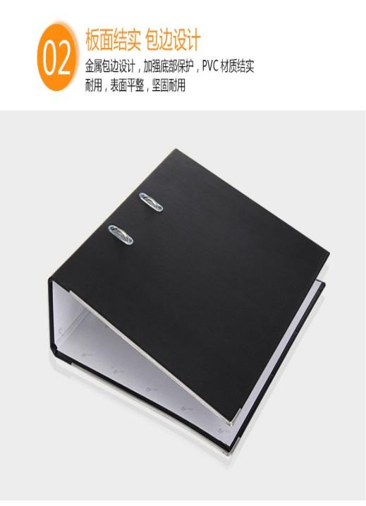 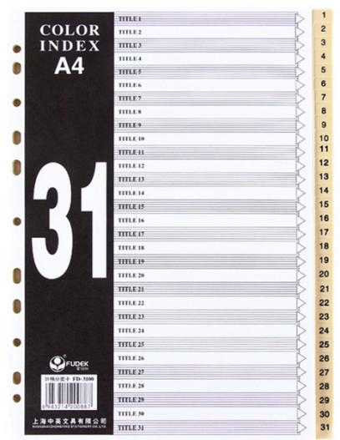

附件2

**医疗器械临床试验信息简表**

填表日期：

|  |  |  |  |  |  |  |  |  |  |  |  |  |  |
| --- | --- | --- | --- | --- | --- | --- | --- | --- | --- | --- | --- | --- | --- |
| 项目名称： | | | | | | | | | | | | | |
| 申办单位： | | | | | | | | | | | | | |
| 器械分类 | □ 第二类  □ 第三类 | | | NMPA临床研究批件（如需提交） | | | | |  | | | | |
| 试验器械是否在《需进行临床试验审批的第三类医疗器械目录》内的 | |  | 试验器械是否属于创新医疗器械 | | |  | 是否进入创新医疗器械特批程序（如是，请随审批表提供证明截图：提供省局或国家局查询结果） | | | | | |  |
| 受试病种 |  | | | 拟完成例数 | | | | | | |  | | |
| 承担科室 |  | | | 主要研究者（PI） | | | | | | |  | | |
| PI手机号 |  | | | E-mail： | | | | | | |  | | |
| 试验材料 | □免费提供 *□*其它*：* | | | | | | | | | | | | |
| 牵头单位 |  | | | | | | | | | PI | |  | |
| 参加单位 |  | | | | | | | | | PI | |  | |
|  | | | | | | | | | PI | |  | |
|  | | | | | | | | | PI | |  | |
|  | | | | | | | | | PI | |  | |
| 申办单位联系人 | 监查员： | | | | 联系方式 | | | 电话：  邮箱： | | | | | |
| 项目经理： | | | | 电话：  邮箱： | | | | | |
| 联系人变更情况 | 姓名： | | | 日期： | | | | 电话：  邮箱： | | | | | |
| 联系人变更情况 | 姓名： | | | 日期： | | | | 电话：  邮箱： | | | | | |
| 联系人变更情况 | 姓名： | | | 日期： | | | | 电话：  邮箱： | | | | | |

附件3

**医疗器械临床试验委托书**

依据《中华人民共和国合同法》、《医疗器械监督管理条例》、《医疗器械注册管理办法》等法律法规的有关规定，经双方协商，______________公司委托佛山市南海区人民医院___________科室__________主任/副主任医师负责实施______________________________（方案名称）临床试验。

**委托单位：**________________________

联系人：__________

（申办方签字、盖章）

地址：____________________________________ 邮编：_________

电话：__________

**被委托人：___________（PI签字）**

**日期：___________**

附件4

**医疗器械临床试验项目立项评估表**

|  |  |  |  |  |  |
| --- | --- | --- | --- | --- | --- |
| 项目名称 |  | | | | |
| 药物名称 |  | 注册分类 |  | 临床分期 |  |
| 申办方 |  | | | | |
| 承担科室 |  | 计划完成例数： | | 主要研究者 |  |
| 专业科室评估：  1．是否能保证招募足够的受试人群：是□，否□  2．研究者是否具备足够的试验时间：是□，否□  3．是否具备相应的仪器设备和其他技术条件：是□，否□  4．是否能对试验质量进行保证：是□，否□  5．目前科室研究情况：  承担的与试验器械/体外诊断试剂目标疾病相同的在研项目：  无□，1项□，2项□，3项□，3项以上□  6．主要研究者在研临床项目：无□，1项□，2项□，3项□，3项以上□  评估意见：同意□  不同意□**→**请注明理由：  科室主任签字： 日期：  PI签字： 日期： | | | | | |
| 机构办公室评估：   1. 申办方是否具备相应的资格申报医疗器械临床试验：是□，否□ 2. 临床研究资料是否齐全：是□，否□ 3. 临床科室是否能承担项目：是□，否□   机构办秘书签字： 日期： | | | | | |
| 机构办公室审核意见：  机构办主任签字：  日期： | | | | | |

附件5

**主要研究者简历**

|  |  |  |  |  |  |  |  |  |
| --- | --- | --- | --- | --- | --- | --- | --- | --- |
| 研究者基本情况 | | | | | | | | |
| 姓名 |  | | 职务 | |  | 性别 | |  |
| 职称 |  | | 学历 | |  | 学位 | |  |
| 学习经历 | | 时间 | | 院校 | | | 专业级学位 | |
|  | |  | | |  | |
|  | |  | | |  | |
| 工作经历 | |  | |  | | |  | |
|  | |  | | |  | |
| 技术专长 | |  | | | | | | |
| GCP培训情况 | |  | | | | | | |
| 所属学会等 | |  | | | | | | |
| 科技成果获奖情况或参与重大科研项目情况 | |  | | | | | | |
| 主要的研究领域的论文、著作等 | |  | | | | | | |
| 既往承担的临床试验 | | 作为主要研究者所承担的临床试验： 项；受试者数： 人  作为协作研究者所承担的临床试验： 项；受试者数： 人 | | | | | | |

签名： 日期：

附件6

**医疗器械临床试验研究团队成员表**

|  |  |  |  |  |  |  |  |
| --- | --- | --- | --- | --- | --- | --- | --- |
| 项目名称： | | | | | | | |
| 注册分类： | | 临床分期： | | | 承担科室： | | |
| 申办方： | | | | | | | |
| **研究团队成员** | | | | | | | |
| 姓名 | 研究分工 | | 科室 | 职责/职称 | | 是否参加过GCP培训 | 备注 |
|  |  | |  |  | |  |  |
|  |  | |  |  | |  |  |
|  |  | |  |  | |  |  |
|  |  | |  |  | |  |  |
|  |  | |  |  | |  |  |
|  |  | |  |  | |  |  |
|  |  | |  |  | |  |  |
|  |  | |  |  | |  |  |
| 主要研究者签字确认： | | | | | | | |

备注：

（1）研究团队成员必须经GCP培训并获取证书；

（2）临床医务人员必须为本院在职在岗人员；

（3）临床医生需具有医学相关专业本科或以上学历；

（4）试验过程中，如研究人员有更新，亦应符合上述要求。

附件7

**研究者经济利益声明**

项目：

项目来源：

本人就该临床试验项目的经济利益，声明如下：

|  |  |  |
| --- | --- | --- |
| 选择请用“√”表示 | 是 | 否 |
| 受聘申办者的顾问，并接受顾问费（是请填写具体数字） |  |  |
| 受聘申办者的专家，并接受专家咨询费（是请填写具体数字） |  |  |
| 接受申办者赠予的礼品（是请填写具体数字） |  |  |
| 接受申办者赠予的仪器设备 |  |  |
| 存在与申办者之间的专利许可 |  |  |
| 存在与申办者之间的科研成果转让 |  |  |
| 存在与申办者之间的购买任何财产或不动产 |  |  |
| 存在与申办者之间的出售任何财产或不动产 |  |  |
| 存在与申办者之间的租赁任何财产或不动产 |  |  |
| 存在于申办者之间的投资关系，如持有申办者公司的股票 |  |  |
| 本人的配偶、子女、父母、合伙人与申办者存在经济利益 |  |  |
| 本人的配偶、子女、父母、合伙人在申办者公司担任职务 |  |  |

主要研究者承诺：作为该项目的主要研究者，我的上述经济利益声明属实。

签名：

日期：

附件8

**佛山市南海区人民医院临床试验伦理委员会**

**初始审查申请表**

|  |  |  |  |  |  |  |  |  |  |  |  |  |  |
| --- | --- | --- | --- | --- | --- | --- | --- | --- | --- | --- | --- | --- | --- |
| 项目名称 |  | | | | | | | | | | | | |
| **项目类型** | | | | | | | | | | | | | |
| □药物临床试验 | | | □Ⅰ期 □Ⅱ期 □Ⅲ期 □Ⅳ期 □其他 | | | | | | | 药物通用名 | |  | |
| □医疗器械临床试验 | | | □Ⅰ类 □Ⅱ类 □Ⅲ类 □其他  （需进行临床试验审批：□是 □否） | | | | | | | 器械名称 | |  | |
| □体外诊断试剂 | | | □Ⅰ类 □Ⅱ类 □Ⅲ类 □其他 | | | | | | | 试剂名称 | |  | |
| **研究方法** | | | □病例报道 □干预性试验  □观察性研究（□病例对照 □队列 □横断面）  □定性访谈研究 □既有样本库或数据库分析 □其他 | | | | | | | | | | |
| **生物学标本采集** | | | □是（是否涉及出口、出境：□是 □否） □否  标本类型（可多选）：□血液 □尿液 □组织标本  □其他请说明： | | | | | | | | | | |
| **申办者** | | |  | | | | **CRO公司** | |  | | | | |
| **性质** | | | □多中心（□国际 □国内） □单中心 | | | | | | | | | | |
| **组长单位** | | |  | | | | **主要研究者** | | |  | | | |
| **参加单位** | | |  | | | | | | | | | | |
| **本单位承担科室** | | |  | | **主要研究者** | | |  | | | **职称** | |  |
| **递交审查资料：**  ***(示例)***   1. 资料目录 2. 药物临床试验信息简表 3. 国家药品监督管理总局批件/国家药品监督管理局临床试验默示许可公示/通知书 4. 组长单位伦理委员会批件 5. 申办者证明性文件：营业执照（三证合一）、药品生产许可证、药品GMP证书 6. 药物临床试验委托书（委托研究单位） 7. 药物临床试验立项评估表 8. 主要研究者简历（含GCP 培训证书、学历证书、医师资格证、职称证等资质证明文件） 9. 药物临床试验研究团队成员表 10. 研究者经济利益声明 11. 试验方案 12. 研究者手册/国内外相关临床试验资料综述/产品说明书 13. 知情同意书（包括译文）及其他书面资料（样表） 14. 病例报告表 15. 临床试验伦理委员会初始审查申请表 16. CRO、SMO证明性文件：营业执照（三证合一） 17. 申办方委托函（委托CRO、SMO）（如适用） 18. CRA/CRC资质文件（简历、GCP培训证书复印件、身份证复印件等） 19. 试验用药生产厂家证明性文件（营业执照、生产许可证） 20. 受试者保险证明（保险凭证及保单明细/合同） 21. 受试者招募广告（如适用） 22. 其他伦理委员会对申请研究项目的重要决定（如适用） 23. 设盲试验的破盲规程（如适用） 24. 其他相关资料（如有必要请自行增加） | | | | | | | | | | | | | |
| **主要送审材料** | | | | | | | | | | | | | |
| 研究方案 | | 版本号： | | | | 版本日期： | | | | | | | |
| 知情同意书 | | 版本号： | | | | 版本日期： | | | | | | | |
| 招募材料 | | 版本号： | | | | 版本日期： | | | | | | | |
| **研究摘要** | | | | | | | | | | | | | |
| 研究背景和目的（100字以内） | | | |  | | | | | | | | | |
| 研究对照设置、干预措施、观察指标以及随访情况（200字以内） | | | |  | | | | | | | | | |
| **研究对象** | | | | | | | | | | | | | |
| □正常人 □病人（请说明）  受试者年龄范围： 岁— 岁 受试者性别：□男 □女  受试者是否有弱势群体：□是 □否  □研究者的学生和下级、□申办者的员工、□军人、□犯人、□无药可救疾病的患者、□处于危急状况的患者，□入住福利院的人、□流浪者、□未成年人、□无能力知情同意的人  其他： （若有，请标注所涉及的弱势群体） | | | | | | | | | | | | | |
| 数量 | | | | （多中心研究项目，请注明总例数和本中心承担的例数） | | | | | | | | | |
| 招募方法 | | | | □招募启事 □ 互联网 □ 电子邮件 □ 微信  □手机短信 □其他（请注明）： | | | | | | | | | |
| 是否使用招募材料 | | | | □否 □是 →请作为送审文件一并提交 | | | | | | | | | |
| 计划招募地点（请填写具体场所，如门诊、病房、社区等） | | | |  | | | | | | | | | |
| **知情同意** | | | | | | | | | | | | | |
| 将以何种形式获得研究对象的同意？  □书面 □口头（请填写“免除知情同意签字申请表”）  □电子知情同意  □免除知情同意（请填写“免除知情同意申请表”）  由谁向受试者说明研究信息？ | | | | | | | | | | | | | |
| **研究风险** | | | | | | | | | | | | | |
| 是否对受试者存在潜在伤害 □是 □否  如“是”请简要说明：  是否涉及创伤性诊疗程序：□是 □否  如“是”请简要说明补偿方式以及数量：  是否有独立的数据安全监察委员会？□是 □否  针对研究风险采取哪些风险防范控制措施？ | | | | | | | | | | | | | |
| **研究受益** | | | | | | | | | | | | | |
| 是否给受试者带来直接受益？□是 □否  如“是”，请说明：  是否给社会带来受益？□是 □否 | | | | | | | | | | | | | |
| **费用** | | | | | | | | | | | | | |
| 受试者是否需要支付额外费用？□是 □否 | | | | | | | | | | | | | |
| **补偿及赔偿** | | | | | | | | | | | | | |
| 是否提供补偿费用？□是 □否  如“是”请简要说明补偿方式以及金额：  资助方是否提供赔偿金？□是 □否  赔偿金是否有保险支持？□是 □否（若“是”，请提供保险证明） | | | | | | | | | | | | | |
| **主要研究者承诺：**  以上所填内容（包括递交审查资料）均属实，如获批准，我将严格按照提供的方案进行研究，并遵守佛山市南海区人民医院临床试验伦理委员会的相关规定。  **主要研究者签字： 年 月 日** | | | | | | | | | | | | | |
| **申报科室意见：**  是否同意申报：□是 □否  **科室负责人签字： 年 月 日** | | | | | | | | | | | | | |
| **药物临床试验机构意见：**  是否同意立项：□是 □否  **机构办主任签字： 年 月 日** | | | | | | | | | | | | | |

填表说明：

1、申请日期请填写提交申请日期。

2、申请书中方格可在文字输入打印后，在选中的项目前用钢笔或黑色签字笔画√。

3、联系人本研究项目的联系人。

4、A4纸双面打印